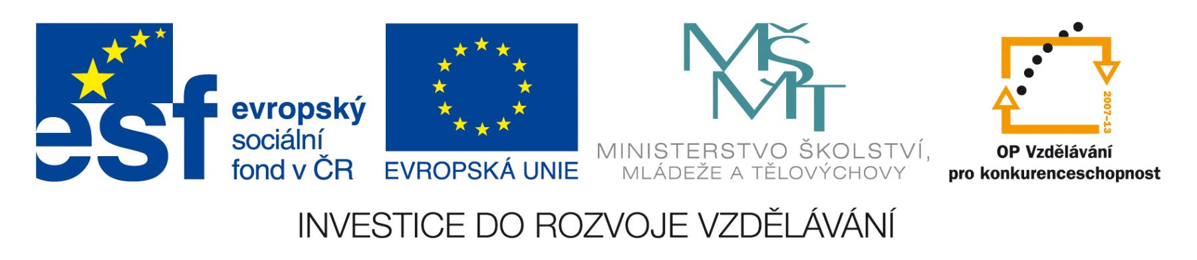


Obchodní akademie a Jazyková škola
s právem státní jazykové zkoušky Jihlava

Šablona 32
VY_32_INOVACE_152.ANJ.34
Země, národnosti, jazyky

- Číslo projektu: CZ.1.07/1.5.00/34.0744
- Šablona: VY_32_INOVACE
- Číslo DUMU: 152.ANJ.34
- Předmět: Anglický jazyk
- Název materiálu: Země, národnosti, jazyky
- Autor: Jiří Karafiát
- Formát: PDF
- Velikost: 350 kB
- Stupeň a typ vzdělávání: SŠ – odborné vzdělávání
- Licence k obrazovému materiálu: CC BY
- Datum vytvoření: 5. 12. 2013
- Klíčová slova: countries, nationalities, languages
- Anotace: Žáci doplňují slova zemí, národností a jazyků, které jsou u nás nejfrekventovanější
COUNTRY, NATIONALITY, LANGUAGE. Fill inthe words if you know.
COUNTRY NATIONALITY LANGUAGE
Greece …………………… ……………………
India …………………… ……………………
Italy …………………… ……………………
Canada …………………… ……………………
Poland …………………… ……………………
Japan …………………… ……………………
France …………………… ……………………
Spain …………………… ……………………
Sweden …………………… ……………………
Germany …………………… ……………………
Brazil …………………… ……………………
Mexico …………………… ……………………
The United Kingdom …………………… …………………… …………………… ……………………
…………………… …………………… …………………… ……………………
Slovakia …………………… ……………………
Russia …………………… ……………………
KEY:
COUNTRY NATIONALITY LANGUAGE
Greece Greek Greek
India Indian Hindi, English
Italy Italian Italian
Canada Canadian English, French
Poland Polish Polish
Japan Japanese Japanese
France French French
Spain Spanish Spanish
Sweden Swedish Swedish
Germany German German
Brazil Brazilian Portuguese
Mexico Mexican Spanish
The United Kingdom English Scottish English
Irish Welsh
Slovakia Slovak Slovak
Russia Russian Russian
Použitý materiál:
Vlastní práce
Autorem materiálu a všech jeho částí, není-li uvedeno jinak, je Jiří Karafiát

